GroupSportsApp
Platformă Distribuită pentru Organizarea Evenimentelor Sportive

Cuprins
1. Introducere ............................................................................................ 2
1.1 Scopul aplicației .............................................................................. 2
1.2 Cerințe și specificații tehnice ........................................................... 2
2. Studiu de piață / Lucrări similare ......................................................... 2
3. Tehnologii folosite ................................................................................. 3
4. Proiectarea sistemului .............................................................................. 3
4.1 Comportamentul sistemului ................................................................ 3
4.2 Arhitectura structurală ..................................................................... 4
4.3 Comunicarea între componente ......................................................... 6
5. Detalii de implementare ............................................................................ 9
5.1 Structura și convențiile codului ....................................................... 9
5.2 Implementarea Serverului REST API .................................................. 9
5.3 Gestiunea eficientă a listelor (RecyclerView) ................................ 9
5.4 Comunicații Asincrone și Notificări UI ............................................. 9
6. Teste și rezultate ..................................................................................... 10
7. Concluzii, perspective .............................................................................. 10
8. Referințe bibliografice .............................................................................. 10

1. Introducere

1.1 Scopul aplicației
Organizarea evenimentelor sportive la nivel de amatori reprezintă adesea o provocare logistică. Utilizarea aplicațiilor de mesagerie generică duce la pierderea informațiilor esențiale (locație, oră) și la dificultăți în contorizarea participanților. Scopul proiectului „GroupSportsApp" este dezvoltarea unei soluții software integrate, de tip client-server, care să centralizeze procesul de creare, gestionare și participare la evenimente sportive locale.

1.2 Cerințe și specificații tehnice
Sistemul a fost proiectat pe baza următoarelor cerințe funcționale:
- Utilizatorii trebuie să se poată autentifica și înregistra în mod securizat.
- Un utilizator validat trebuie să poată crea un eveniment sportiv, specificând titlul, locația și data/ora.
- Sistemul trebuie să permită operațiuni CRUD (Create, Read, Update, Delete) asupra evenimentelor de către creatorii acestora.
- Utilizatorii pot vizualiza meciurile disponibile și se pot înscrie ca participanți.

2. Studiu de piață / Lucrări similare
În peisajul actual al aplicațiilor mobile, există soluții dedicate rezervării de terenuri sportive, cum ar fi Playtomic [1], care se concentrează preponderent pe aspectul financiar. Pe de altă parte, grupurile de Facebook sau WhatsApp sunt folosite masiv pentru organizare, însă le lipsește structura specifică unui eveniment. Spre deosebire de sistemele complexe orientate spre profit, GroupSportsApp propune o abordare simplificată, axată strict pe comunitate și pe conectarea rapidă a jucătorilor, eliminând pașii redundanți de rezervare comercială.

3. Tehnologii folosite
Pentru a asigura o arhitectură robustă și scalabilă, proiectul a fost dezvoltat folosind un ecosistem tehnologic modern, împărțit între dezvoltarea nativă pe mobil și dezvoltarea serverului backend [2].
- Tehnologii Mobile (Frontend): Clientul mobil a fost dezvoltat nativ pentru sistemul de operare Android, folosind limbajul Java. S-a optat pentru Java în detrimentul altor limbaje, precum Kotlin, datorită stabilității ecosistemului și clarității sintaxei în implementarea conceptelor orientate pe obiect.
- Framework-uri și Limbaje Backend: S-a utilizat limbajul Python împreună cu framework-ul FastAPI. Acesta a fost ales datorită performanței sale ridicate în construirea de API-uri RESTful. Pentru ORM (Object-Relational Mapping) s-a folosit modulul SQLAlchemy.
- Module externe: S-a integrat biblioteca Retrofit pentru consumarea eficientă a API-ului HTTP și serializarea datelor în format JSON [3].
- Bază de date: S-a utilizat PostgreSQL, găzduită în mediul cloud prin intermediul platformei Neon.

4. Proiectarea sistemului
Arhitectura sistemului a fost modelată folosind diagrame UML pentru a vizualiza atât structura statică, cât și comportamentul dinamic al aplicației.

4.1 Comportamentul sistemului
Pentru a înțelege interacțiunile utilizatorilor cu sistemul, a fost realizată diagrama cazurilor de utilizare. As shown in Figure 1, actorii principali pot interacționa cu evenimentele sportive sub formă de participanți sau creatori.
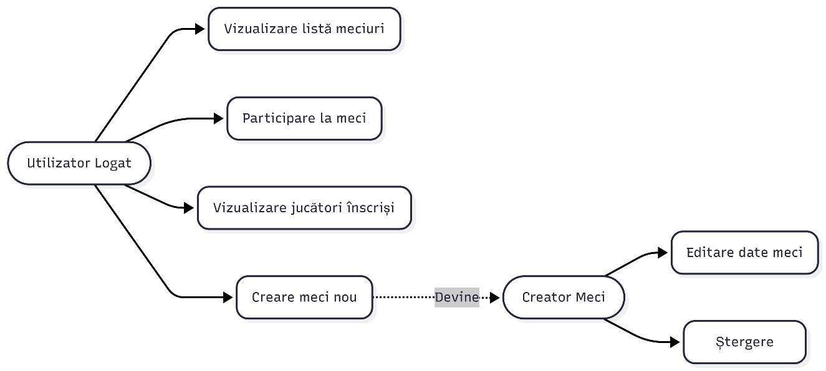
Figure 1: Diagrama Use Case a sistemului GroupSportsApp.

4.2 Arhitectura structurală
Sistemul este împărțit în trei niveluri principale. As shown in Figure 2, arhitectura Block Diagram evidențiază separarea logică între clientul Android, serverul FastAPI și instanța de bază de date PostgreSQL.
Figure 2: Diagrama Bloc a arhitecturii sistemului.
Fluxul decizional al utilizatorului este mapat în schema logică. As shown in Figure 3, după o autentificare cu succes, utilizatorul este direcționat către tabloul de bord unde poate lua decizii de participare sau creare.
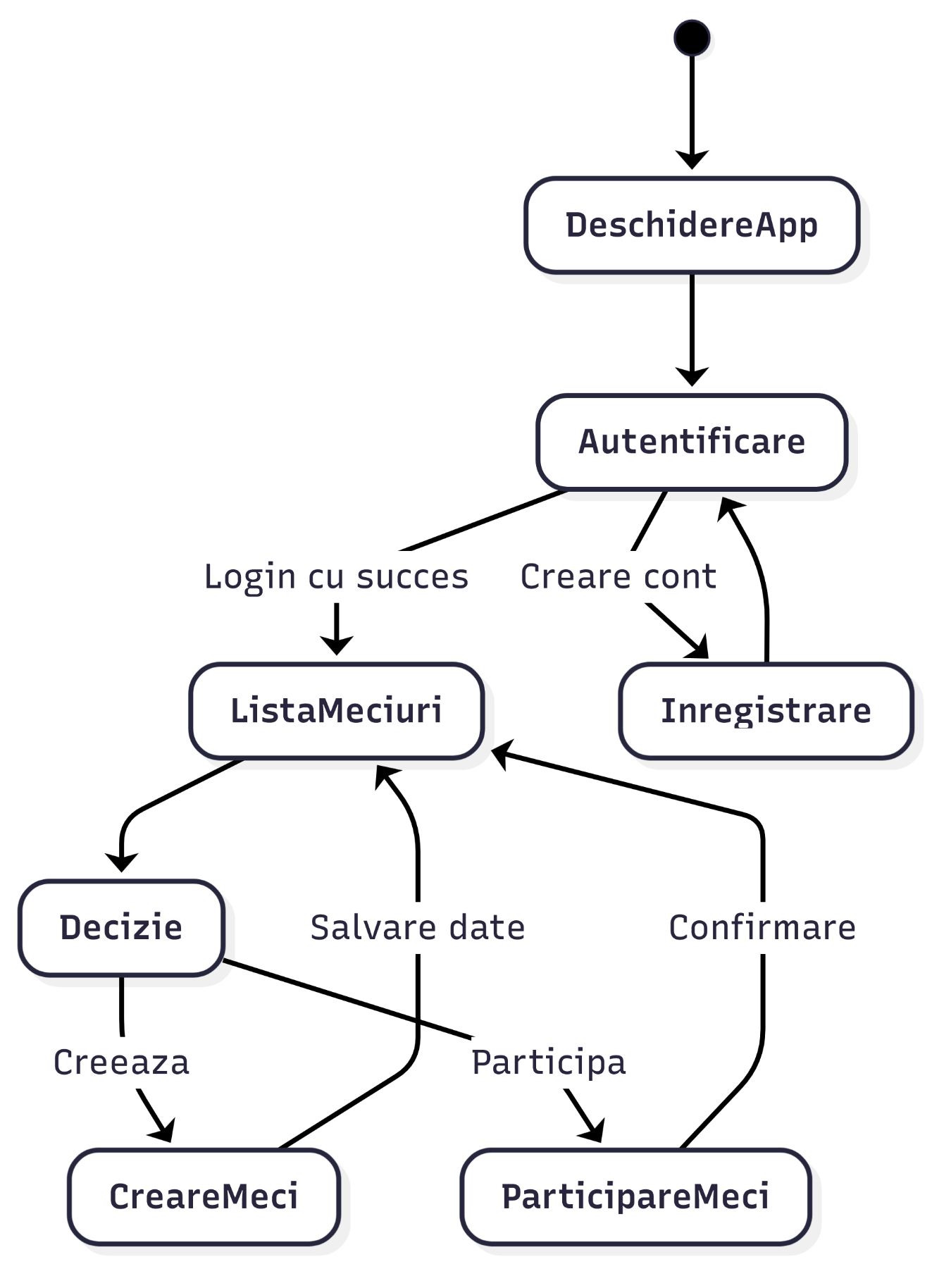
Figure 3: Schema logică a fluxului de navigare.

4.3 Comunicarea între componente
As shown in Figure 4, diagrama de secvență ilustrează apelul de tip POST către server pentru participarea la un meci, validarea în baza de date și returnarea unui cod HTTP.
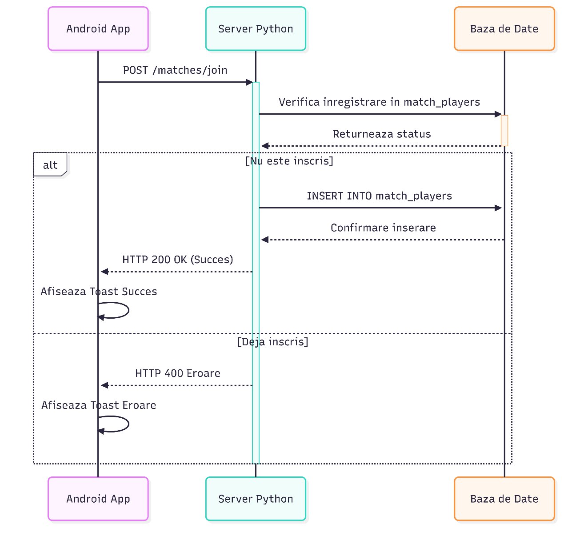
Figure 4: Diagrama de secvență pentru operațiunea asincronă de "Join Match".
Ciclul de viață al unei entități de tip „Meci" este gestionat conform diagramelor de stare. As shown in Figure 5, evenimentul trece prin stări de disponibilitate, modificare și, în final, ștergere.
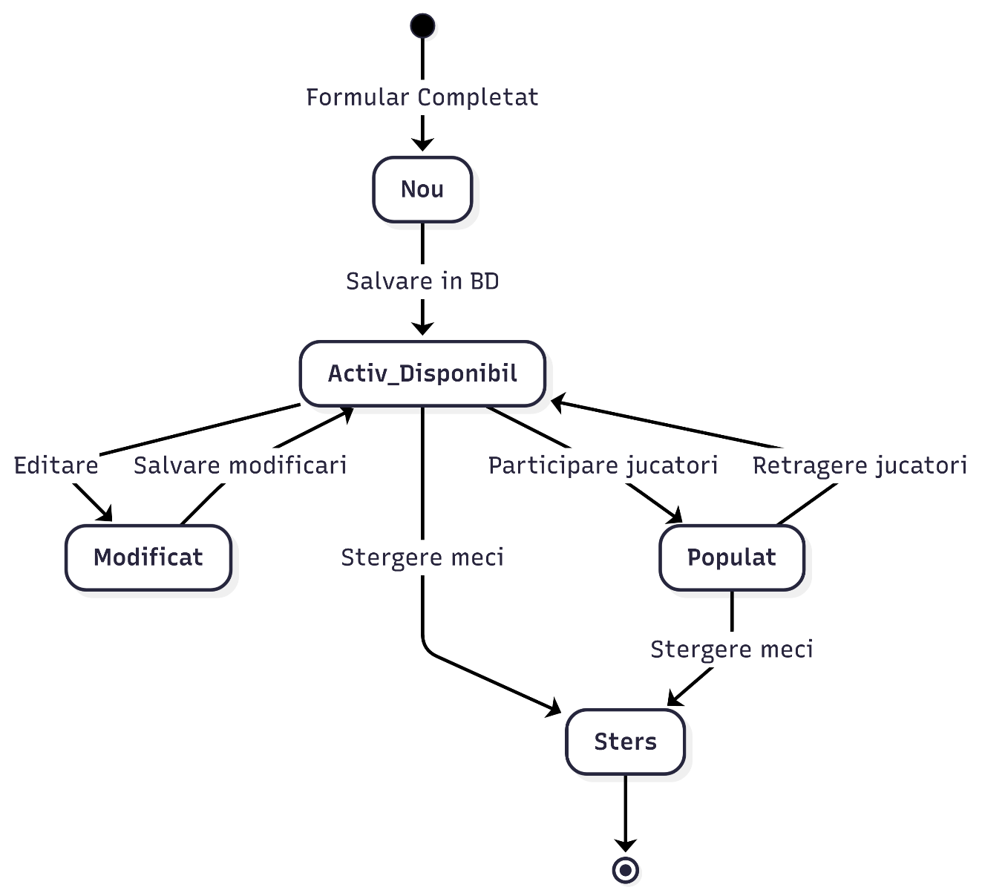
Figure 5: Diagrama de stare a unui Eveniment Sportiv.
As shown in Figure 6, legătura dintre entitățile User și Match este de tip Many-to-Many pentru participare.
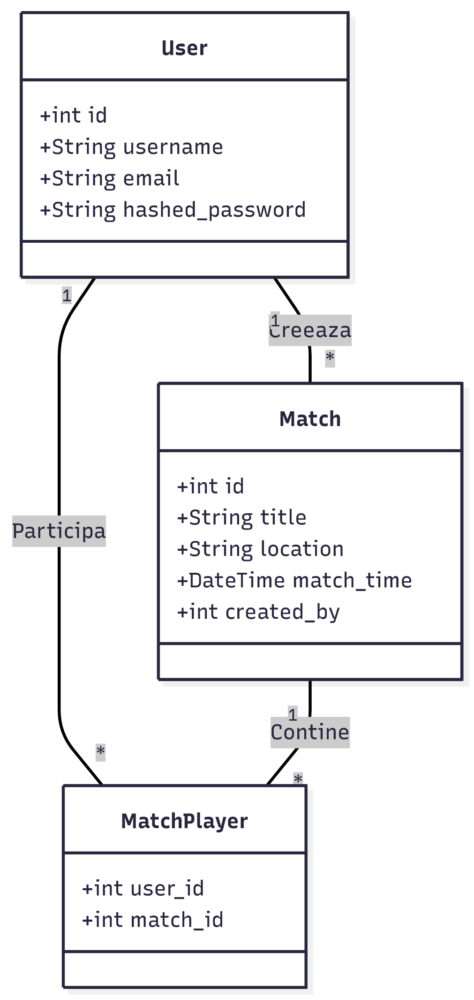
Figure 6: Diagrama de clase a bazei de date.
As shown in Figure 7, interfața grafică oferă o navigare fluidă între modulele aplicației.
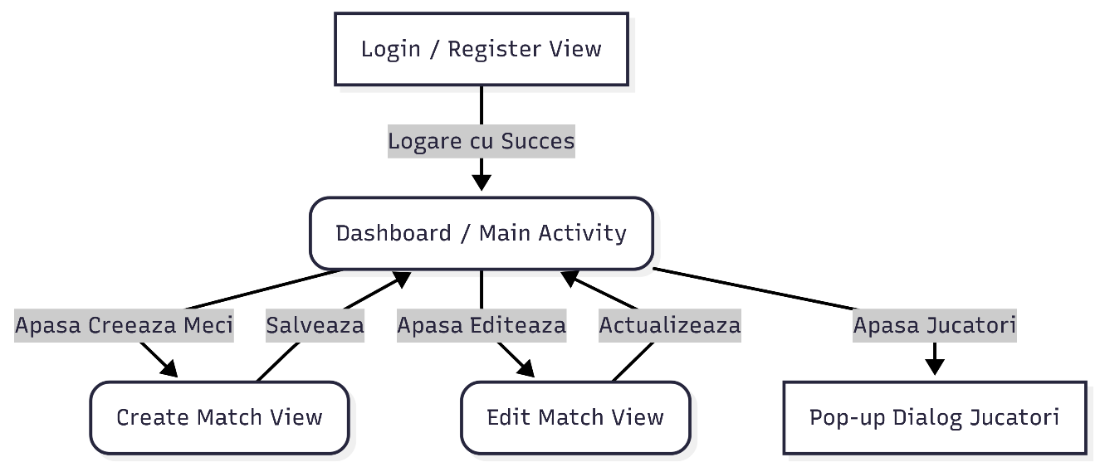
Figure 7: Diagrama interfeței utilizator și fluxul vizual.

5. Detalii de implementare

5.1 Structura și convențiile codului
Proiectul a fost arhitecturat respectând riguros principiile de tip "Clean Code". Aplicația Android este modularizată în pachete specifice (activities, adapters, models, network), asigurând o separare a responsabilităților. La nivel de convenție, toate denumirile metodelor, claselor și variabilelor au fost redactate în limba engleză (ex: currentUserId, MatchJoinRequest) pentru a menține un standard profesional, în timp ce textul afișat utilizatorului în interfața grafică a fost păstrat în limba română.

5.2 Implementarea Serverului REST API
Pentru a asigura integritatea referențială la ștergerea unui meci de către creatorul său, operațiunea implică un cascade delete logic la nivel de SQLAlchemy, ștergând mai întâi asocierile din tabelul intermediar MatchPlayer.

5.3 Gestiunea eficientă a listelor (RecyclerView)
Afișarea evenimentelor a fost implementată folosind componenta RecyclerView. Clasa MatchAdapter implementează modelul ViewHolder, reciclând elementele de tip item_match.xml care ies din zona vizibilă a ecranului, optimizând astfel consumul de memorie.

5.4 Comunicații Asincrone și Notificări UI
Cererile către server au fost implementate asincron prin RetrofitClient.getApi().enqueue(). Răspunsurile sunt captate în metode de tip Callback și afișate utilizatorului prin mesaje neintruzive de tip Toast.

6. Teste și rezultate
Testarea backend-ului s-a realizat folosind interfața Swagger UI generată de FastAPI, validând corectitudinea codurilor HTTP returnate. Testarea interfeței mobile a confirmat ascunderea corectă a butoanelor de editare/ștergere pentru utilizatorii fără drepturi asupra meciului, precum și transmiterea corectă a datelor prin Intents între ecrane.

7. Concluzii, perspective
Soluția GroupSportsApp rezolvă problema dispersiei informației organizatorice. Pe viitor, platforma poate fi extinsă prin adăugarea notificărilor locale (Local Alarms) pentru a reaminti jucătorilor de începerea partidei și prin integrarea unui API de hărți (Google Maps).

8. Referințe bibliografice
[1] Tiangolo, S., FastAPI Documentation - High performance, easy to learn, fast to code, ready for production, 2025. Accesat la data de: 10 Martie 2026. Disponibil la: https://fastapi.tiangolo.com/
[2] Square, Inc., Retrofit: A type-safe HTTP client for Android and Java, 2025. Accesat la data de: 16 Martie 2026. Disponibil la: https://square.github.io/retrofit/
[3] Android Developers, Create dynamic lists with RecyclerView, Google, 2026.
Accesat la data de: 20 Martie 2026. Disponibil la: https://developer.android.com/develop/ui/views/layout/recyclerview
[4] Neon Inc., Neon Docs: Serverless Postgres built for the cloud, 2026. Accesat la data de: 11 Martie 2026. Disponibil la: https://neon.tech/docs/introduction/about
[5] Fielding, R. T., & Taylor, R. N., Principled design of the modern Web architecture, ACM Transactions on Internet Technology (TOIT), 2002. Accesat la data de: 5 Martie 2026. Disponibil la: https://dl.acm.org/doi/10.1145/514183.514185

